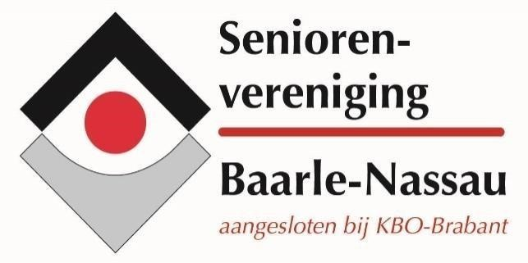

NIEUWSBRIEF
oktober

2021

Nummer
63

Redactie: Dagelijks Bestuur

E
-
mail: secretaris@seniorenbn.nl

High tea op
donderdag 28 oktober aanstaande

Denk eraan dat de corona QR-code gevraagd wordt bij binnenkomst in het Spoorhuis!!
Borrelmiddag in de tuin van het Cultuurcentrum

Op woensdagmiddag 22 september jongstleden konden we, na een lange ‘rustperiode’ vanwege de corona, voor het eerst weer met een groot aantal leden gezellig samen zijn. Het werd een uiterst aangename middag. Eén van de aanwezigen vroeg of we tijdens de bedevaart naar Meersel-Dreef op 21 september een heel grote worst aan heilige Clara hadden geofferd? Want deze middag genoten we niet alleen van het samenzijn maar ook zeker van het mooie weer.
Alle aanwezige leden kregen een kopje koffie of thee met een heerlijk gebakje en de sfeer was opperbest. Iedereen was blij elkaar weer eens van dichtbij te ontmoeten.

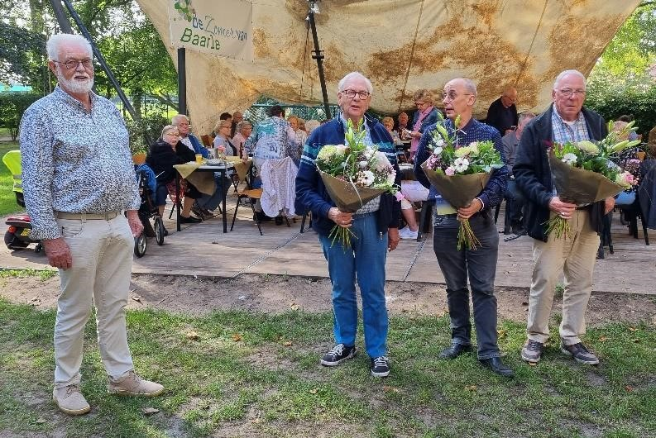
Voordat de borrels met hapjes werden genuttigd sprak de voorzitter de aanwezigen toe. En er werd afscheid genomen van drie bestuursleden. Eigenlijk zouden die al tijdens de Algemene Ledenvergadering van het vorige jaar aftreden, maar dat ging niet door vanwege de pandemie. Zij hebben dan ook nog steeds deze extra tijd hun volle inzet getoond.

Cor, Geert en Henk zijn in de blommetjes gezet

Als eerste namen we afscheid van Henk Gulickx. Henk is in het bestuur gekomen in 2012. En in al die jaren heeft hij zich ingezet als een zeer actief bestuurslid die de organisatie van barbecue, nieuwjaarsreceptie, kerstdiner en vele andere activiteiten op zich nam. Hij hield tijdig in de gaten dat alles goed geregeld was en onderhield contacten met leveranciers als bakker, slager en ijsboer, maar ook regelde hij het inkopen van cadeaus voor bingo en loterijen. En wel op zijn Henks: zéér prijsbewust. Hij weet altijd goed af te dingen. Daarnaast is Henk coördinator van de klussendienst, senioradviseur en thuisadministrateur. Vele leden heeft hij al geholpen en we zijn erg blij dat Henk deze laatste werkzaamheden blijft voortzetten.
Vervolgens namen we afscheid van Cor Neelen. Cor kwam in 2018 in het bestuur en was coördinator van Senioren in beweging, het Enclavekoor, het fietsen en ‘Samen uit dineren’. Hij blijft zich inzetten voor de gymnastiek en het Enclavekoor, maar heeft het 'Samen uit dineren' - dat hij met succes heeft opgezet met Jeanne van Ginneken en Alice Stadhouders - aan anderen overgedragen.
Geert Hoek is de derde man die het bestuur verlaat. Geert regelde het computergebeuren en drukwerk voor onze vereniging.
De drie heren ontvingen voor hun inzet een Enclavebon en een mooie bos bloemen. Dat werd aangevuld met een luid applaus door de aanwezige leden. Dank heren.
Voor deze heren komen nieuwe bestuursleden in de plaats. Zij zullen in de Algemene
Ledenvergadering, die voor 24 november gepland staat, ter benoeming worden voorgedragen. De borrelmiddag was een mooi succes. Alle aanwezigen waren blij om weer eens gezellig samen te kunnen kletsen en te proosten op de nieuwe start van de Seniorenvereniging.

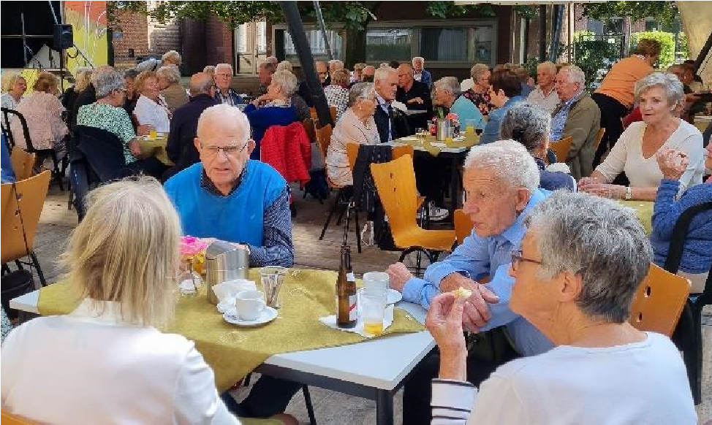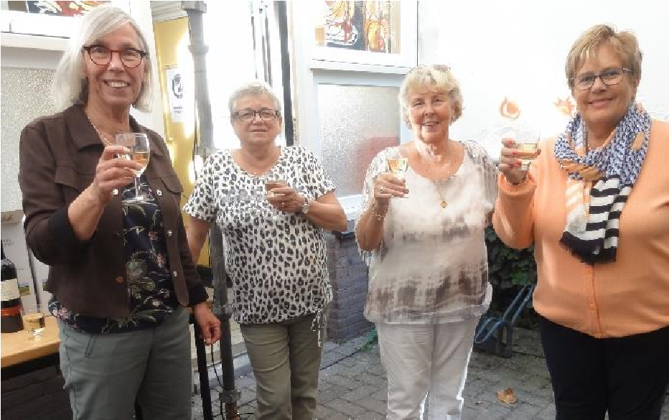
Een gezellig samenzijn En nadat alles was opgeruimd…….

Inloopochtenden laptop, tablet, IPad of telefoon

De eerste inloopochtend is op 12 oktober jongstleden al weer geweest. En de vraag was of er nog meer komen. Ja, de volgende datums zijn hiervoor gereserveerd, telkens op de dinsdagmorgen van 10.00 tot 12.00 uur:

In 2021
9 november
14 december

In 2022
11 januari
15 februari en
15 maart.
Wel graag elke keer opnieuw opgeven bij Ad Laurijssen, email ad.laurijssen1@kpnmail.nl of telefoon 013-5078525.

Algemene Ledenvergadering

Voor woensdag 24 november aanstaande vanaf 13.30 uur staat de Algemene Leden-vergadering gepland. Niet een gewone bijeenkomst, maar een waar het beleid over de jaren 2019 en 2020 tegelijkertijd ter verantwoording aan de leden wordt voorgelegd.

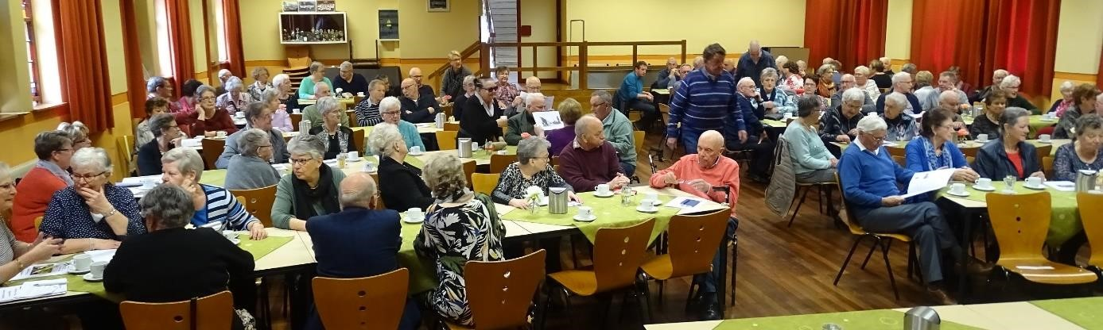
De Algemene Ledenvergadering van weleer………………
We ontvangen jullie graag met een kopje koffie of thee en een worstenbroodje. Waarna we het officiële gedeelte kunnen beginnen.

De agenda luidt als volgt:
- Opening door voorzitter Staf van Aelst
- Mededelingen door voorzitter Staf van Aelst
- Mededelingen door secretaris Aleida Wijkenga
- Een intense overweging – herdenken van overleden leden door Will van Gool-de Jong.

Voor wat betreft het jaar 2019 (brochure ALV van 1 april 2020)
- Vaststelling van de verslagen van de Algemene Ledenvergadering van 27 maart 2019 en 27 november 2019
- Jaarverslag 2019, door secretaris Aleida Wijkenga
- Toelichting op de balans per 31 december 2019 en de exploitatierekening 2019 door penningmeester Joke Laurijssen-Adriaensen
- Verslag van de kascommissie, door Joan de Haas en An van Gerwen
- Goedkeuring van de balans per 31 december 2019 en de exploitatierekening 2019

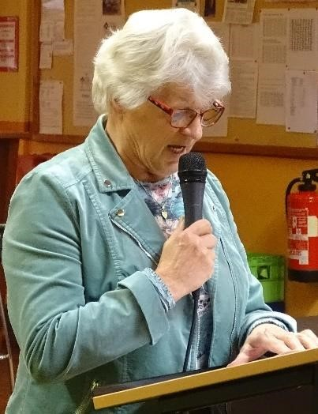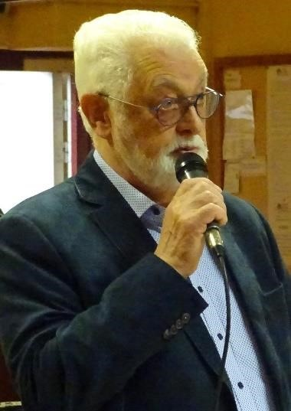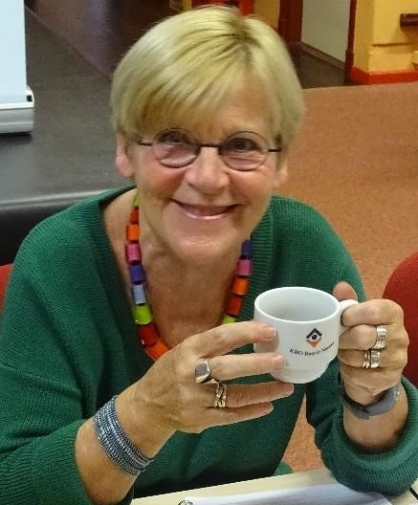

Het woord is aan Will van Gool

en

Staf van Aelst

A
leida
Wijkenga

kijkt toe

Voor wat betreft het jaar 2020 (brochure ALV van 24 november 2021)
- Jaarverslag 2020, door secretaris Aleida Wijkenga
- Toelichting op de balans per 31 december 2020 en de exploitatierekening 2020 door penningmeester Joke Laurijssen-Adriaensen
- Verslag van de kascommissie, door Joan de Haas en An van Gerwen, en verkiezing van een nieuw reserve lid
- Goedkeuring van de balans per 31 december 2020 en de exploitatierekening 2020

14. Goedkeuring van de begroting 2022 15. Goedkeuring van het werkplan 2022 16. Vaststelling van de contributie 2022 17. Bestuursverkiezingen 18. Rondvraag
19. Sluiting door de voorzitter.

De brochure Algemene Ledenvergadering over 2019 is reeds anderhalf jaar geleden uitgedeeld aan degenen die hadden toegezegd naar de vergadering van 1 april 2020 te komen. Er is nog een aantal exemplaren, dus wie er een wenst te ontvangen: aangeven bij aanmelding asjeblieft.
De brochure over het jaar 2020 is inmiddels ook opgemaakt.
Als je de Algemene Ledenvergadering op 24 november wenst te bezoeken, dan kun je je hiervoor aanmelden. Na opgave wordt een exemplaar van de brochure bij je thuisbezorgd. Je kunt je opgeven voor deze vergadering bij onze penningmeester Joke Laurijssen, email: penningmeester@seniorenbn.nl of telefonisch: 013-5078525 / 06-51681191.

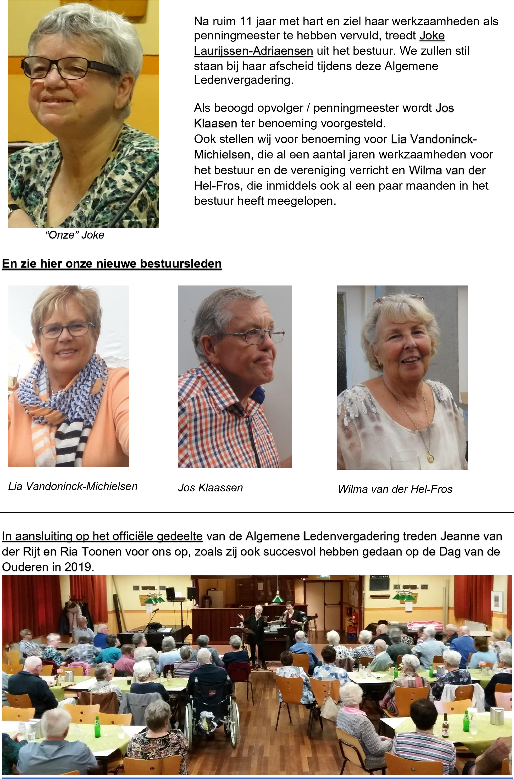
Optreden op de Dag van de Ouderen
Jeanne van der Rijt en Ria Toonen komen uit Volkel. Jeanne schrijft liedjes, speelt gitaar en zij zingen samen gezellige meezingers. Daarnaast kleinere liedjes met gitaar en tussendoor wat Brabantse liedjes. We zijn blij dat ze onze jaarvergadering komen opvrolijken.
Het officiële gedeelte zal rond 15.00 uur zijn beëindigd. En na een consumptie en een hapje kunnen we genieten van het duo.

Wil je zingen in een gospelkoor?

Een nieuw initiatief. Als aanvulling op het bestaande Enclavekoor wil Nico Jongejan graag een gospelkoor oprichten binnen onze vereniging.
De nadruk zal liggen op het plezier van het gezamenlijk zingen van gospels.
In overleg met Jac Braspenning zijn de kooravonden afwisselend met de andere vrijdagen waarop de repetities van het Enclavekoor zijn. Belangstelling? Aanmelden kan bij Nico Jongejan: email mijnemail@zegmaarwat.nl, telefoonnummer 06-48627535.
Eerst een keer komen kijken (en meezingen) kan natuurlijk ook.
Bij voldoende aanmeldingen is de eerste kooravond op vrijdag 12 november van half acht tot half tien. Aangezien we dan al richting de Kersttijd gaan, wil Nico de eerste twee kooravonden graag naast gospels, ook Christmas Carols op het repertoire zetten.

Kerstviering in Den Engel

Het is nog vroeg, maar we hebben restaurant Den Engel al gereserveerd voor ons Kerstdiner op vrijdag 17 december vanaf 13.00 uur. En we maken er een mooie middag van. In de volgende nieuwsbrief nadere toelichting over inhoud en inschrijving, maar je kunt de datum alvast in je agenda noteren.

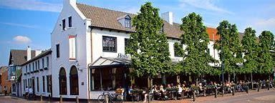

Senioren in beweging / gymnastiek

Op de maandagochtendgroep van 9.30 tot 10.15 uur (met in aansluiting een kopje koffie/thee) zijn er nog een paar plaatsen vrij. Heb je belangstelling om mee te doen of wil je informatie hierover? Meld je bij coördinator Joke Laurijssen: joke.laurijssen@kpnmail.nl of telefonisch: 013-5078525 / 06-51681191.

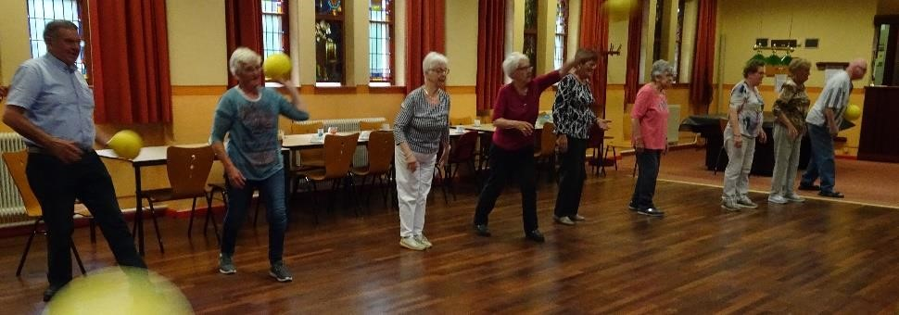

Voorlichting Wet Langdurige Zorg door Theo van Hamond.

CUBAG (KBO-afdelingen Chaam, Ulicoten, Baarle-Nassau, Alphen en Galder) organiseren een thema-avond rondom de Wet Langdurige Zorg (WLZ). Deze vindt plaats op donderdag 18 november 2021 om 19.30 uur in het SKAC- gebouw aan de Gilzeweg 12 in Chaam.

CUBAG
Ieder mens zal tijdens zijn leven te maken krijgen met de behoefte aan zorg. Vaak zal deze zorg tijdelijk zijn of thuis plaatsvinden, maar het kan ook voorkomen dat de zorg langdurig is. De WLZ heeft betrekking op 24-uurszorg in een verpleeghuis, instelling of de thuissituatie en is bedoeld voor mensen die dagelijks intensieve zorg nodig hebben.
De betrokkenen zijn vanwege hun ziekte of aandoening aangewezen op 24-uurs nabijheid van een hulpverlener.

Opname in een WLZ-instelling heeft veel voeten in aarde, onder meer op financieel gebied. En precies dat is de expertise van Theo van Hamond. Als expert ziet hij dat er op het gebied van financiën veel fout kan gaan wanneer mensen worden opgenomen in een WLZ-instelling. De financiële problematiek daaromheen is erg ingewikkeld en Van Hamond wil senioren en hun familie graag helpen met overzicht en advies.
Wie in een verpleeghuis terecht komt, moet een eigen bijdrage betalen. Voor alleenstaanden is dit vrij overzichtelijk, maar voor echtparen waarvan een van de partners opgenomen moet worden, kunnen hier veel haken en ogen aan zitten.
Op deze voorlichtingsavond wil hij dit voor jou en je kinderen op een rijtje zetten, zodat je de beste financiële keuze kunt maken wanneer je voor een opname komt te staan.

Je wordt (indien gewenst mét kinderen) hierbij voor deze thema-avond uitgenodigd. Aanmelding van het aantal personen uiterlijk 15 november aanstaande bij Aleida Wijkenga, emailadres: secretaris@seniorenbn.nl, telefonisch 06-44125954. Er zijn geen kosten aan deze avond verbonden.

Denk aan je coronatoegangsbewijs. Bij binnenkomst wordt ernaar gevraagd!

JUMBO actie: Spek de kas van je vereniging of school

Van 10 november 2021 t/m 18 januari 2022 start Jumbo BaarleNassau van Bart en Katja de Bresser weer met de welbekende actie waar klanten bij besteding van € 15,-- aan boodschappen een voucher ontvangen die met een unieke code gedoneerd kan worden aan een vereniging naar keuze.
Veel van onze leden hebben in het verleden aan deze actie deelgenomen en de vouchers aan de Seniorenvereniging geschonken. Dit leverde ons vorig jaar zelfs een mooi bedrag op van € 203,--. Wij hebben dit bedrag besteed aan nieuwe lakens op de biljarttafels.

Vind je het moeilijk om gebruik van de scanzuil te maken of online te doneren?
Graag helpt het bestuur je. Daarvoor kun je de vouchers bewaren en in de brievenbus stoppen. Zij zullen dan de vouchers online verzilveren. Je kunt terecht bij: – Joke Laurijssen, Korenbloemstraat 16 in Baarle-Nassau of bij
– Lies van Moorsel, Generaal Maczeklaan 2e in Baarle-Nassau.
De opbrengst van deze sponsoractie gaan we gebruiken voor al onze leden.

Onze Puzzel

De oplossing van de laatste puzzel was THUISWERKEN. De winnaars zijn Jose Wouters-van Gestel, Jeanne van Ginneken en Ad Brouwers Allen van harte gefeliciteerd. En ook nu verloten we drie Enclavebonnen van € 10,--. De oplossing kun je uiterlijk 6 november aanstaande doorgeven aan Lia Vandoninck: per e-mail Lia-Vandoninck@telenet.be of telefonisch 06-51362470. Graag met vermelding van naam mét adres. Veel plezier met het oplossen van de puzzel.

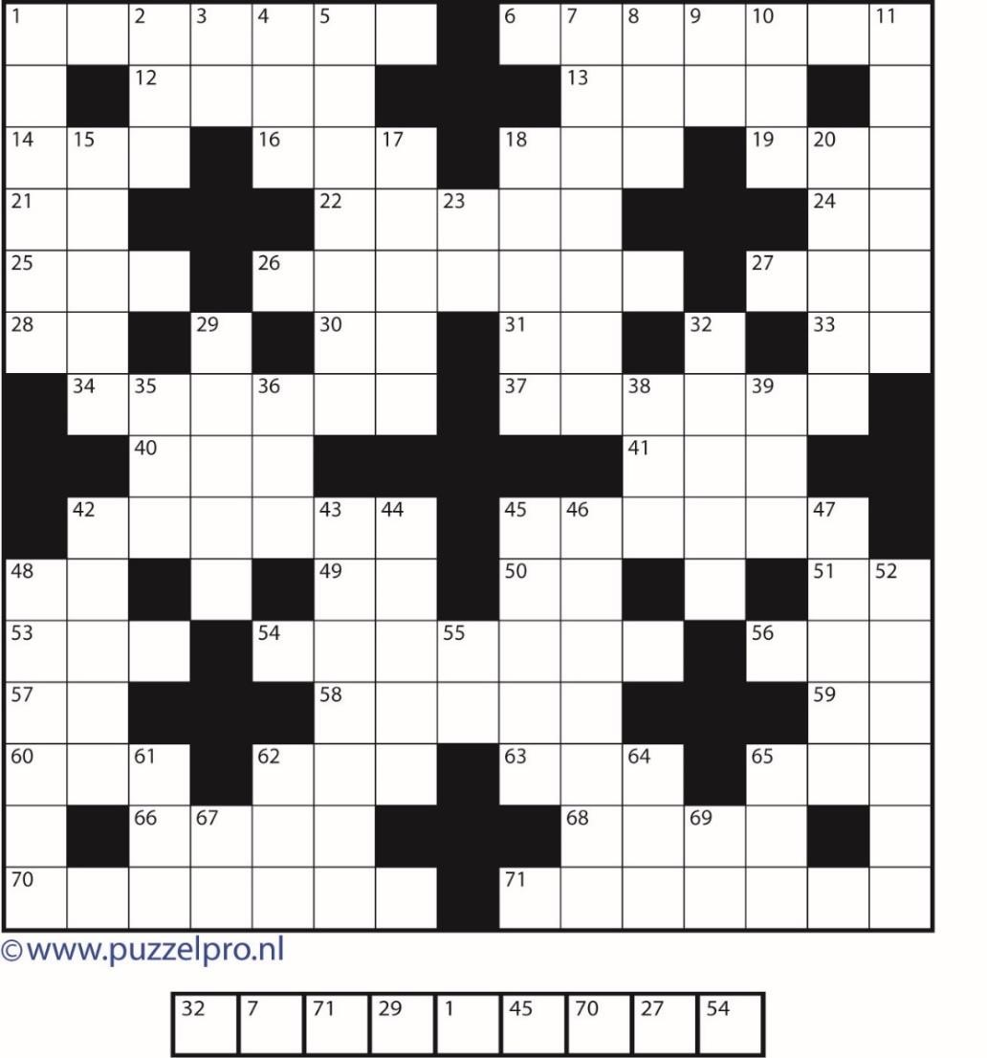

Breng letters uit de puzzel over naar de hokjes met het corresponderende nummer.
Horizontaal: 1 slang 6 klein kind 12 riv. in Italië 13 vette vloeistof 14 loofboom 16 pl. in Flevoland 18 scheepstouw 19 mislukking 21 luitenant 22 harde wind 24 per adres 25 in hoge mate 26 onderdanigheid 27 Europeaan 28 tot afscheid 30 namelijk 31 water in Friesland 33 kiem 34 catastrofaal 37 inwonend 40 mager 41 ik 42 doorn 45 dartel 48 sint 49 circa
50 Chinese munt 51 als onder 53 geweldig 54 gewoon 56 bergweide 57 muzieknoot 58 slingerplant 59 lidwoord 60 tijdperk 62 Chinees gerecht 63 metalen staafje 65 zangnoot 66 Scandinaviër 68 vleesstokje 70 hemellichaam 71 provinciehoofdstad.
Verticaal: 1 geraamte 2 snel 3 public relations 4 een zeker iemand 5 onzin 7 Europeaan 8 Bijbelse priester 9 bolgewas 10 snijwerktuig 11 jachtexpeditie 15 boetedoening 17 loopstok 18 toename 20 op elkaar 23 vanwege 29 innig samen 32 bloeiwijze 35 niet in werking 36 iedere persoon 38 afslagplaats bij golf 39 filmpersonage 42 flink en sterk 43 waterverf 44 onzin 45 nachtrust 46 pianospeler 47 tegoed 48 lijn 52 eiergerecht 55 moeder 61 gravin van Holland 62 honingdrank 64 grappenmaker 65 droog (van wijn) 67 plus 69 overmatig.

